RESUMEN DEL ESTUDIO

“LA REHABILITACIÓN Y AMPLIACIÓN DEL SISTEMA DE AGUA DE LA ALDEA NAVIDAD DEL MUNICIPIO DE SAN CRISTÓBAL VERAPAZ, DEPARTAMENTO DE ALTA VERAPAZ”

El replanteo topográfico consiste en la elaboración de un estudio a nivel de Factibilidad para un sistema de agua que beneficiará a la comunidad de Navidad.

OBJETIVOS:
GENERALES:
- Mejorar las condiciones de salud de los habitantes reduciendo así las altas tasas de mortalidad y morbilidad por causa de las enfermedades de origen hídrico.
- Fomentar las condiciones que favorezcan el desarrollo socioeconómico de la región.
- Contribuir al mejoramiento de las condiciones de salud en la región mediante la elaboración del proyecto de agua.

ESPECIFICOS:
- Apoyar a las comunidades del municipio de San Cristobal Verapaz, del departamento de Alta Verapaz en la elaboración y ejecución de proyectos de beneficio comunal.
- Apoyar a la niñez con un sistema de abastecimiento agua potable, con el cual se reduzcan las enfermedades gastro-intestinales, combatiendo con ello la desnutrición infantil.
- Satisfacer la necesidad de agua mediante la instalación de conexiones prediales adecuadas.
- Orientar a la comunidad sobre aspectos de uso adecuado y racional del agua, higiene personal y Administración, Operación y Mantenimiento.
- Capacitar a comunitarios en temas de fontanería y mantenimiento preventivo del sistema de agua potable. Curso de fontaneros.
- Optimizar el tiempo de la mujer en actividades productivas del hogar, reduciendo el tiempo de acarreo del agua.

DIAGNÓSTICO DE LA COMUNIDAD:

MACRO LOCALIZACIÓN:

Dentro de la regionalización de Guatemala, San Cristóbal Verapaz pertenece a la Región II, que comprende Alta y Baja Verapaz. Sus coordenadas son 15° 21´ 50” latitud norte y 90° 28´ 45” longitud oeste. San Cristóbal Verapaz se encuentra a una altura de 1,393 metros sobre el nivel del mar, tomados desde su Cabecera Municipal.

La distancia de la Cabecera Municipal a la Ciudad Capital es de 209 Km. por la carretera al Atlántico y de 22 Km. a la Cabecera Departamental, que es Cobán. Se llega por la carretera CA-9 que va al Atlántico hasta El Rancho, luego se toma la CA-14 que conduce a Cobán, y a la altura de la entrada al municipio de Santa Cruz (Km. 198.5), se toma la carretera nacional RD-7W que comunica Santa Cruz Verapaz con San Cristóbal Verapaz, la cual es la ruta directa y de mayor concurrencia hacia la Cabecera Municipal.
La extensión territorial del Municipio es de 192 Kms.² y limita al Norte con la Cabecera Departamental, Cobán, al Este con Santa Cruz Verapaz y Cobán, al Sur con Baja Verapaz y el municipio de Chicamán, del departamento de El Quiché, al Oeste colinda con los municipios de San Miguel Uspantán y Chicamán, también del El Quiché, por este sector se tiene como límite el Río Negro, más conocido como Río Chixoy.

² Guatemala Indígena, El Indígena, Base de la Estructura Nacional. Vol. XIV, Guatemala, 1979. Pág. 210
A continuación, se presenta el mapa de la República de Guatemala, para ubicar exactamente el Municipio, dentro del territorio nacional.

Municipio de San Cristóbal Verapaz – Alta Verapaz Localización del municipio dentro del departamento
República de Guatemala, Centro América
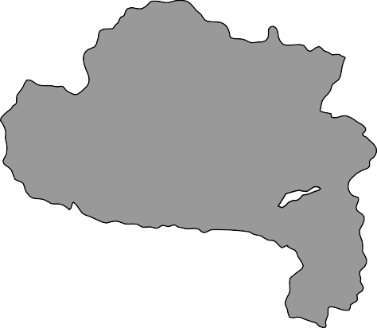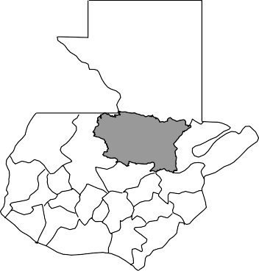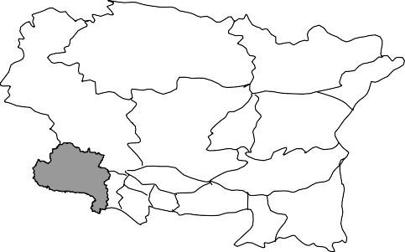
Municipio de San Cristóbal Verapaz Alta Verapaz
Municipio de Uspantán El Quiché
Municipio de Cobán
Municipio de Santa Cruz, Alta Verapaz
Municipio de Chicamán El Quiché

MICRO LOCALIZACIÓN:

Para su funcionamiento administrativo el municipio de San Cristobal Verapaz se encuentra dividido en doce microrregiones. La aldea Navidad pertenece a la Microrregión Pantzimaj. Esta distribución obedece a la dinámica territorial de los lugares y poblados importantes, dada la convergencia de otras comunidades por servicios de educación, salud y comercio. La comunidad de Navidad, se encuentra ubicada a 204 kilómetros de la ciudad capital de Guatemala, a 38 kilómetros de la cabecera departamental de San Cristóbal Verapaz. El acceso es en carreteras asfaltadas de la ciudad Capital de Guatemala que se conduce CA14 hasta El Rancho, El Progreso y 117 kilómetros de carretera CA9 hasta la ciudad de Guatemala.

Mapa de Localización de la Aldea Navidad, Municipio de San Cristobal Verapaz, Departamento de Alta Verapaz.

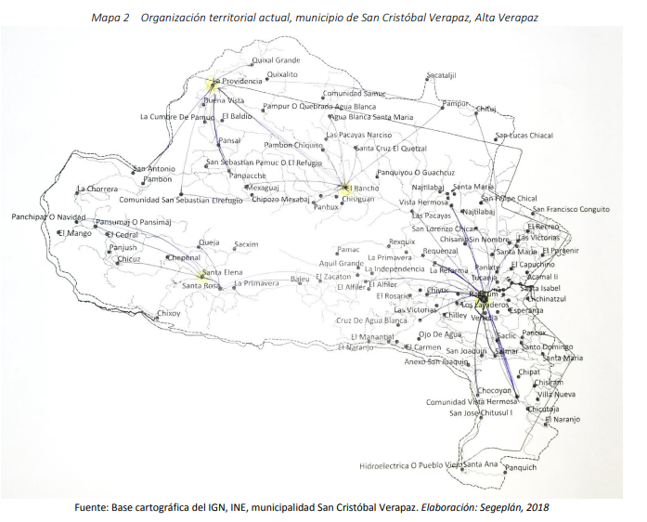

IDENTIFICACIÓN:

La comunidad de Navidad informo que está conformada por 137 familias y 118 conexiones o servicios (114 viviendas y 4 edificios públicos). Este proyecto fue construido en 1995 o sea hace 30 años, es por ello que todos sus componentes ya se encuentran con desperfectos considerable como, la línea de conducción de 3” PVC sufre daños constantemente. Dicho sistema, cuenta con dos captaciones en regular estado por lo que es necesario realizar una evaluación, una línea de conducción hacia la comunidad con una longitud aproximada de 3,000 metros la que está conectada a dos tanques de almacenamiento ubicados en el centro de la comunidad. Uno de los tanques de 15 M3 lo utilizan para alimentar 14 llenacántaros instalados en la fecha de su construcción y el otro tanque de distribución de 80 M3 lo utilizan únicamente para almacenamiento e impulsión por bombeo con electricidad hacia un tercer tanque de distribución de aproximadamente 50 M3 ubicado en la parte alta de la comunidad, este tanque distribuye agua a 50 familias en la parte alta dos horas por día, dos veces a por semana.

CONDICIÓN SOCIOECONÓMICA Y CULTURAL DE LA COMUNIDAD:

El 75% de las familias se dedica a la agricultura siendo una de las actividades más frecuentes de los comunitarios, principalmente el cultivo de papa, frijol, ayote, cardamomo, café y pacaya, para su subsistencia y el excedente lo comercializa para cubrir otras necesidades. El 25% de los hombres migran a trabajar a la ciudad de Guatemala como seguridad privada y en instituciones de gobierno tal como Ministerio de defensa y en fincas agrícolas. En la comunidad predominan las casas con paredes de madera y block, techo de lámina y piso de cemento y tierra; tienen Iglesia católica para las actividades religiosas.
La comunidad cuenta con escuela, salón comunal y centro de comunitario utilizado para atención medica eventualmente. El centro de salud más cercano está ubicado en la cabecera municipal de San Cristóbal Verapaz a una distancia de 38 Kms. de la comunidad. Las enfermedades más frecuentes en la aldea son: diarrea, parasitismo, respiratorias y fiebres.
Los ingresos promedio por familia son de Q. 3,750.00 mensuales.

ORGANIZACIÓN DE LA COMUNIDAD:

Rango organizativo:

Cuentan con un Consejo Comunitario de Desarrollo COCODE que es el encargado de la gestión de proyectos para la comunidad y una Comisión de Agua que es la encargada del mantenimiento del sistema de agua actual.

Integrantes del COCODE:
Arnulfo Morán Lem Presidente
Felipe Gualim Laj Vicepresidente
Sergio Morán Cal Secretario
Ervin Pop Cal Tesorero
Manuel Pop Suram Vocal I
Horacio Pop Sis Vocal II
Francisco Cal Morán Vocal III

Integrantes del Comité de Agua Potable:

Víctor Cal Sis Presidente
Lucas Lem Chen Vicepresidente
Sebastián Sis López Secretario I
Gustavo Adolfo Chen Lem Secretario II
Irma Lem Ical Vocal I
Silda Melicza Chen Gualim Vocal II
Marta Alicia Pop Cal Vocal III

Los proyectos que la comunidad tiene identificados en orden prioritario son: Rehabilitación y Ampliación del Sistema de agua potable, Mejoramiento de Carretera de acceso, Sistema de Alcantarillado, entre otros.

Documentos Legales:

En primera instancia el COCODE está debidamente inscrito por la Municipalidad de San Cristobal Verapaz, del Departamento de Alta Verapaz.
Cuentan con el documento de Donación otorgado según Acta número 25-95 de la fuente Ponquiab para usar su caudal para la captación del Sistema de Agua, además; el permiso de servidumbre de paso por los terrenos donde pasará el sistema y el terreno necesario para los tanques de distribución y otras obras de ingeniería, los permisos anteriores los tienen legalizados y cuentan con un acta donde los propietarios dar los permisos correspondientes para la instalación de tubería y construcción de las obras de ingeniería.

Participación Comunitaria antes, durante y después de la ejecución:

Se ha observado un buen grado de participación en el desarrollo de las actividades que se han tenido que realizar para la preparación del presente estudio, esperando que la aportación sea mayor en el proceso de construcción.
El proyecto es aceptado por los vecinos y están muy interesados en la rehabilitación y ampliación del Sistema de Agua Potable, por ser de beneficio y desarrollo para la comunidad.
Es necesario trabajar en actividades educativas para apoyar más el interés en la Administración, Operación y Mantenimiento y mantener la sostenibilidad, aprovechando que un 100% de la población está en la disposición de mantenerlo en buen estado dado que será el fruto de su propio esfuerzo.
Con respecto al aporte comunitario, los vecinos proporcionarán la mano de obra no calificada, transportarán los materiales hasta los lugares de instalación y después de construido el sistema los vecinos serán los responsables de velar por la Administración, Operación y Mantenimiento del mismo (se adjuntan documentos).

POBLACION DE LA COMUNIDAD:

Según el último censo realizado por el COCODE y Comité de Agua Potable, se identificó la población a beneficiar, siendo los siguientes resultados: (se adjunta listado de beneficiados)

CENSO POBLACIONAL – ALDEA NAVIDAD

 | LOCALIZACION
DESCRIPCION | SECTOR ALTO | SECTOR MEDIO | SECTOR BAJO | TOTALES
VIVIENDAS | 55 | 22 | 37 | 114
EDIFICIOS PUBLICOS | 4 | 0 | 0 | 4
HABITANTES | 370 | 123 | 202 | 695

PROBLEMÁTICA A RESOLVER:

En General:

La comunidad de Navidad del municipio de San Cristóbal Verapaz, departamento de Alta Verapaz, actualmente conformada por 137 familias con 114 viviendas y 4 edificios públicos. Este proyecto fue construido en 1995 con más de 30 años de uso, es por ello que todos sus componentes ya se encuentran con desperfectos considerables, la línea de conducción de 3” PVC sufre daños constantemente. Dicho sistema, cuenta con dos captaciones en regulares condiciones, una línea de conducción hacia la comunidad con una longitud de 2,458 metros conectada a dos tanques de almacenamiento ubicados en el centro de la comunidad uno de los tanques de 15 M3 lo utilizan parta alimentar 14 llena cántaros instalados en el sector bajo y el otro tanque de distribución de 80 M3 lo utilizan para almacenamiento e impulsión por bombeo con electricidad hacia un tercer tanque de distribución de aproximadamente 50 M3 ubicado en la parte alta de la comunidad, este tanque distribuye agua a 55 familias y 4 edificios públicos, dos días por semana y 2 horas cada día.

Específicamente:

Se desarrolló una visita de campo a la comunidad, con el apoyo y acompañamiento de los miembros del COCODE, Comité de Agua y vecinos para realizar una evaluación del sistema existente; se aforó y se tomaron muestras de los nacimientos, se realizó el levantamiento topográfico, se verificó el estado de las obras de ingeniería, tanques de distribución de caudal, tanque de succión, tanques de distribución, línea de conducción y distribución.

Nacimientos; Se ubicaron tres fuentes de agua, dos que se utilizan actualmente y un nacimiento de poco caudal el cual se desestimó la inclusión al proyecto por su bajo aporte y su alto costo de construcción. El resultado del aforo realizado por Pro-comunidad de las dos fuentes de agua que se utilizarán suman 0.59 l/s en el mes de febrero 2026, según el informe de Visión Mundial Guatemala el aforo realizado en el mes de noviembre 2025 fue de 1.38 l/s. Estos nacimientos de agua se localizan en un terreno propiedad de la comunidad con una extensión de 7,056 metros cuadrados, esta área está asignada específicamente para las fuentes.

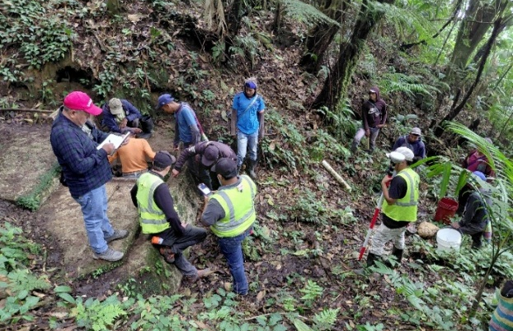
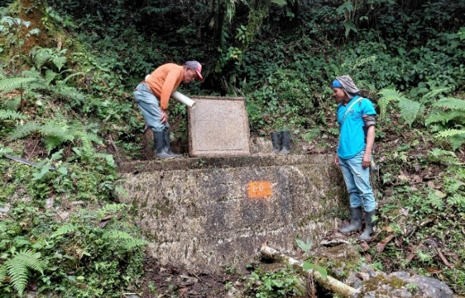

Nacimiento # 1 y # 2

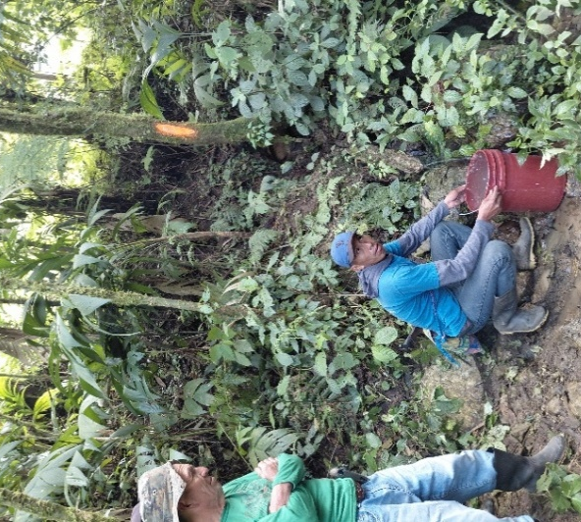

Nacimiento de bajo caudal

Línea de Conducción (2,458 metros de longitud): Tiene instalado tubería de 3” la cual presenta daños de consideración en algunas secciones de su recorrido por estar a la intemperie, esta condición la expone al clima y exposición al sol causando daños severos; además, en el recorrido se ubicaron pasos de zanjón y aéreos los cuales son necesarios de resolver con la construcción de los elementos necesarios.

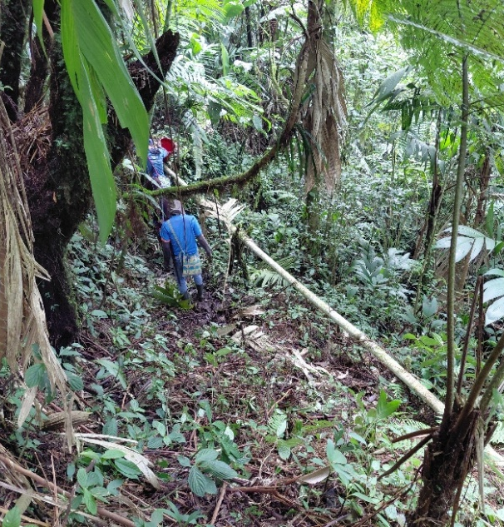

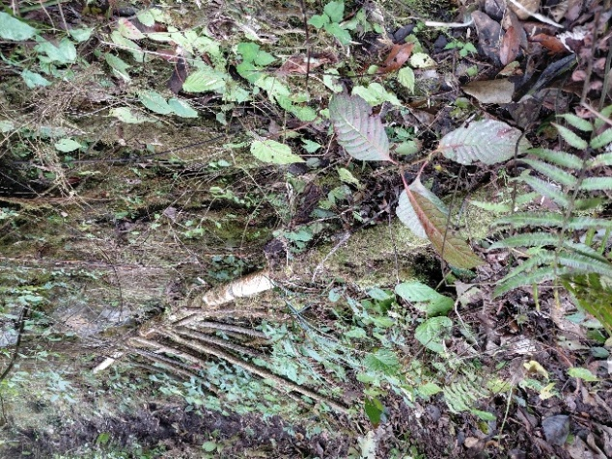

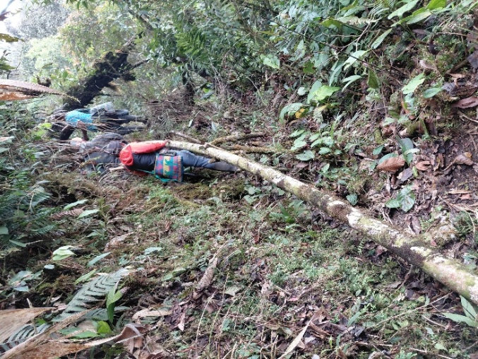
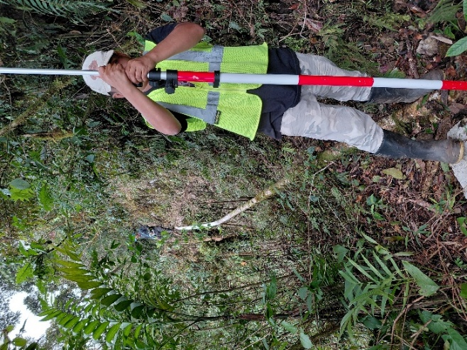

Tubería con soporte y Anclajes improvisados

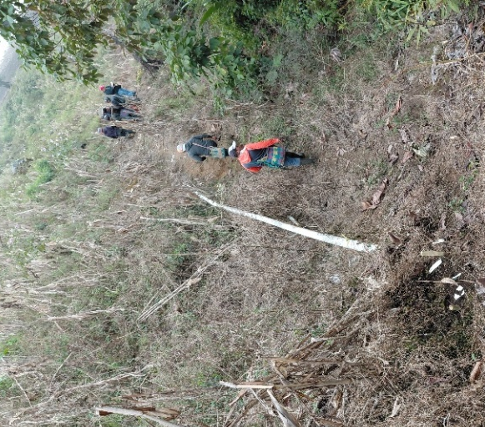
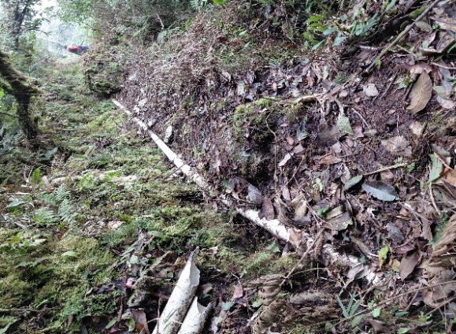

Tubería expuesta por terreno rocoso

Caja distribuidora de caudales de dos vertederos, tanque de succión y tanque de distribución:

Actualmente el sistema cuenta con una caja distribuidora de caudales de dos vertederos en mal estado, la cual fue construida para optimizar y distribuir los caudales en los diferentes sectores para satisfacer la demanda, un tanque de succión con capacidad de 80 M3 para suministrar agua en la parte alta con un sistema de bombeo y un tanque de distribución con capacidad de 15 M3 que se utiliza para suministrar agua a los 14 llenacántaros ubicados en los sectores medio y bajo. Con el propósito de resolver la problemática del abastecimiento de agua la Comunidad ha hecho conexiones adicionales que no cumplen con el diseño original, esto ha complicado el funcionamiento adecuado del sistema. Se debe rehabilitar y mejorar la acometida eléctrica para el buen funcionamiento del equipo de bombeo, actualmente provoca el deterioro constante del equipo.
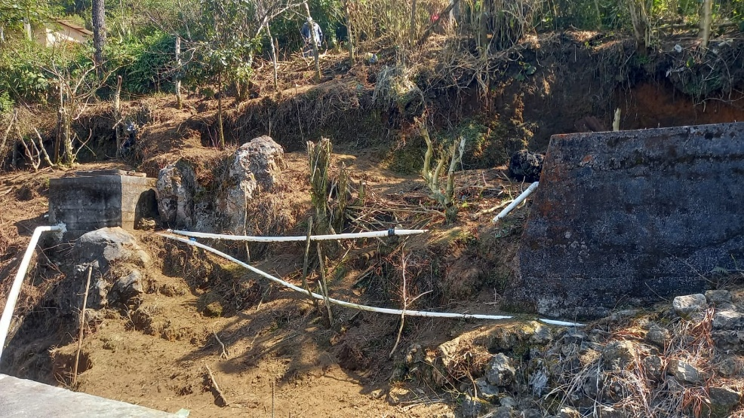

Caja Distribuidora de Caudales de dos Vertederos (distribución sector medio y bajo)

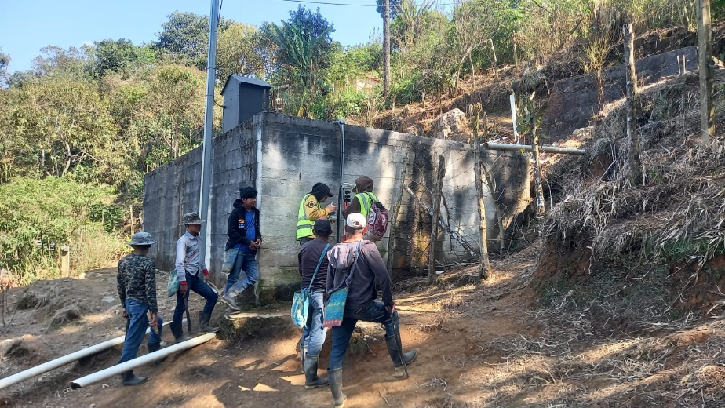

Tanque de Succión de 80 M3 para suministrar con un Sistema de bombeo al Sector Alto

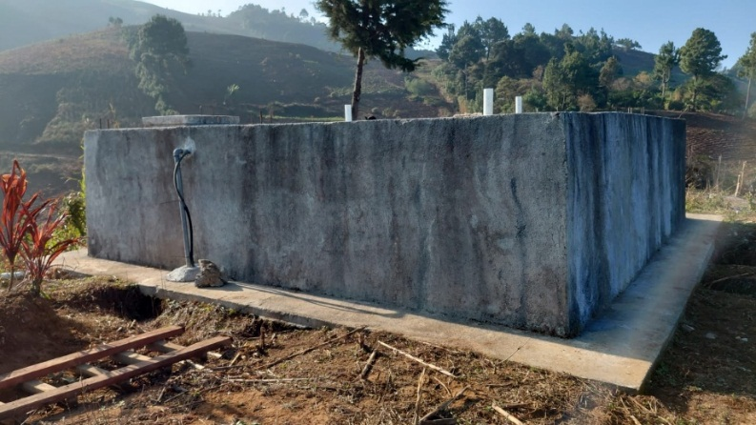

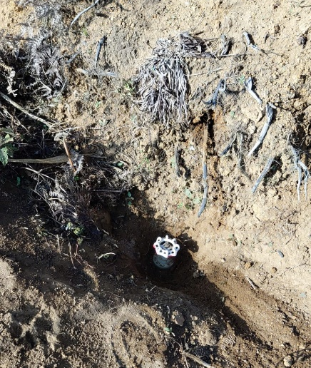
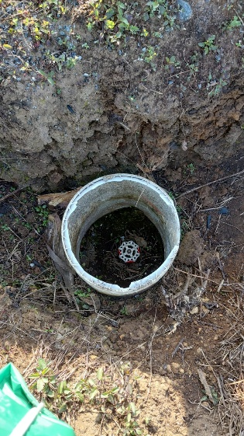

Tanque de 50m3 de Distribución sector alto + válvulas de compuerta

Sistema de Llenacántaros en Sector bajo de la comunidad:

El sistema actual fue diseñado para que funcionaran 14 llena cántaros en la parte baja de la comunidad, pero con el transcurso del tiempo todas las familias por donde pasa la tubería se fueron conectando empíricamente o sin ningún plan de operación del sistema, razón por la que toda la red de distribución colapsó por completo, de tal manera que el agua ya no le llega a toda la población de la parte baja, quedándose en el rebalse de los tanques de almacenamiento o distribución. Una parte de familias de este Sector y el Sector medio se abastecen de los tanques de 80 M3 y 15 M3, este proceso lo realizan acarreando el agua a pie en depósitos pequeños. La Comunidad tiene un terreno asignado para la construcción del tanque de almacenamiento y distribución, para la realización de dichas obras la comunidad cuenta con los documentos legales, así se también ya cuentan con los derechos de paso para la instalación de línea de conducción y red de distribución.

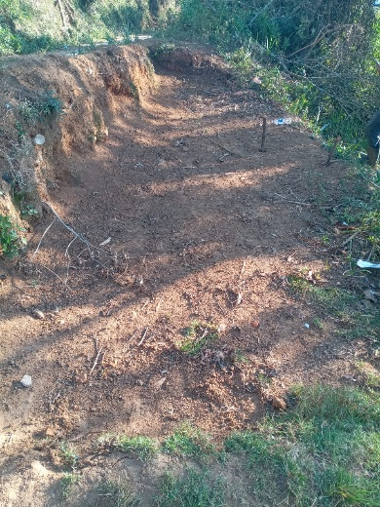
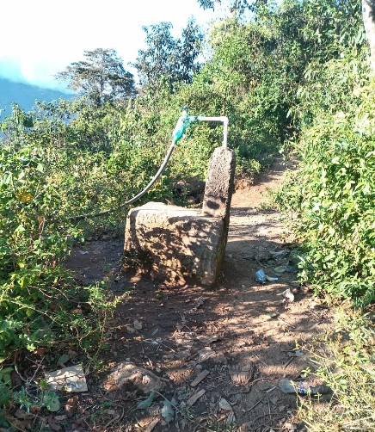

Terreno para construcción del tanque de Distribución de 20 M3 y uso de Llenacántaros

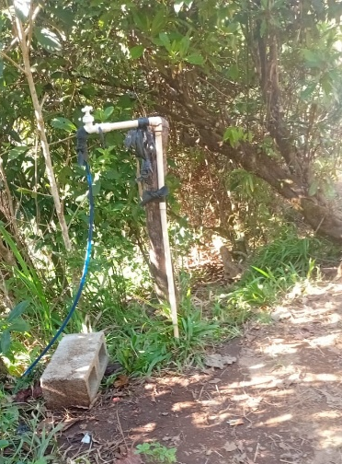

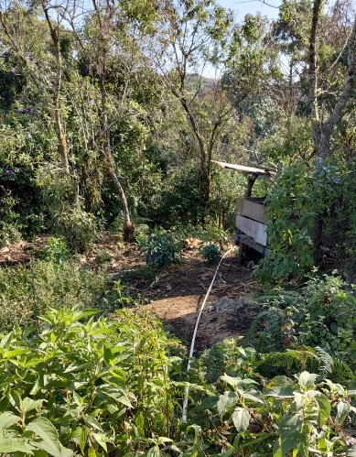

Instalación de chorros comunales y conexiones domiciliares inadecuadas.

SOLUCION PLANTEADA

MANEJO Y DISTRIBUCIÓN DEL CAUDAL:

Luego de la recopilación de la información de campo, aforo realizado por Pro-comunidad en febrero 2026 Q = 0.59 litros/segundo y por Visión Mundial en Noviembre 2025 Q = 1.38 litros/segundo, levantamiento topográfico de línea de conducción, impulsión y distribución, ubicación de los sectores Alto, Medio y Bajo. Cantidad de conexiones o servicios 118, población a beneficiar 695 habitantes, se propone la construcción de un sistema de abastecimiento de agua a través de conexiones domiciliares, esta propuesta se sustenta básicamente por la producción de agua de los 2 nacimientos disponibles en la comunidad, utilizando el aforo del mes de noviembre 2025 para el diseño de la línea de conducción, impulsión y distribución del Sistema de Abastecimiento de Agua para los tres sectores.

La propuesta planteada en el diseño del Sistema de Abastecimiento de Agua para los 3 Sectores, se basó en la utilización del caudal aforado en el mes de noviembre del año 2,025, la tubería de las líneas de conducción, impulsión, redes de distribución, tanques y las obras de ingeniería se diseñaron con el caudal aforado de 1.38 litros/segundo, el diseño pretende asegurar que las obras y la tubería tengan un tamaño y diámetro adecuado para poder funcionar en temporada de lluvia como en la época de verano; a través de esta recomendación se pretende informar que en el verano el caudal bajará considerablemente, en el inicio del invierno las fuentes se empezaran a recuperar y el sistema empezará a funcionar con las condiciones propuestas en las BASES DE DISEÑO elaboradas en el presente estudio. Se propone la dotación por familia de 60 litros/habitantes/día.

De acuerdo a lo anterior; se sugiere que en la época de verano el abastecimiento de agua sea sectorizado, considerando el resultado del censo realizado; los datos por sector se resumen de la siguiente forma;

CENSO POBLACIONAL – ALDEA NAVIDAD

 | LOCALIZACION
DESCRIPCION | SECTOR ALTO | SECTOR MEDIO | SECTOR BAJO | TOTAL DE HAB.
HABITANTES | 370 | 123 | 202 | 695

Dia de abastecimiento 1: Sector alto, población beneficiada 370

Dia de abastecimiento 2: Sector medio + Sector bajo, población beneficiada 325

Por lo anterior, en época de verano los habitantes se abastecerán de agua cada dos días. Para la época de invierno los tres sectores podrán abastecerse de agua todos los días, considerando que el caudal aumenta.

RECOMENDACIONES DEL ESTUDIO:

Como una medida para mejorar el sistema de abastecimiento de agua se recomienda considerar los siguientes aspectos:

- Ordenar del uso de la tierra alrededor de los nacimientos; principalmente frenar el avance de la frontera agrícola, implementar acciones para la recarga hídrica, implementar planes de reforestación.
- Lograr el compromiso de las autoridades de la Comunidad, usuarios y vecinos de la comunidad; para que se respete y cumpla con el reglamento y manual de operación y mantenimiento del Sistema de Agua
- Que las autoridades de la Comunidad respeten y cumplan con diseño del Sistema de Agua, prohibir las conexiones y modificaciones a la línea de conducción y distribución.
- Efectuar un estudio hidrogeológico y evaluar la factibilidad de nuevas fuentes de agua para incrementar el caudal.

Sometemos ante Visión Mundial Guatemala, nuestra RECOMENDACIÓN para que se realicen las consideraciones necesarias.

RENGLONES DE TRABAJO Y OBRAS DE INGENIERIA PROPUESTOS:

BREVE DESCRIPCIÓN DE LOS COMPONENTES DEL SISTEMA DE AGUA

LIMPIA, CHAPEO Y DESTRONQUE: (8,427 ML)

Para la ejecución de este renglón, incluye la remoción de la capa vegetal del terreno, cortar arbustos que obstaculizaban el trazo de la línea de conducción, red de distribución y las obras de arte.

En las áreas de construcción, tales como el tanque de almacenamiento, válvula de aire, cajas de rompe presión, recubrimiento de tubería, se debe realizar el corte de raíces, extracción de piedras y objetos que pudieran poner en riesgo la estabilidad de los trabajos a ejecutarse.

Para cada obra de arte, utilizar un sólo nivel de trazo referencial, el cual debe quedar identificado, con el propósito de evitar errores o confusiones.
Para el trazo, se debe utilizar materiales estables y regulares (tablas, reglas), que proporcionen confiabilidad, evitando el uso de material frágil; dejar identificados y con claridad los puntos de ejes, rostros y sistemas auxiliares.

- REMOZAMIENTO DE CAPTACIONES (2 UNIDADES):

Se debe iniciar con la limpieza de las paredes exteriores de las captaciones existentes, se procederá con la remoción del repello de todas las paredes y la losa de las captaciones, para ello se debe utilizar el equipo y herramientas necesarias para esta actividad, además remover los hongos y los residuos de materiales de construcción, remover la capa vegetal localizada alrededor de las captaciones, tratando de limpiar toda la base de las mismas, posteriormente se aplicará una capa de repello a toda la estructura, finalmente aplicar cernido gris remolineado como acabado final en las paredes, losa y tapadera de las captaciones. En el interior se debe realizar limpieza de la caja y el filtro de piedra. Se debe construir una tapadera sanitaria para evitar el acceso al interior colocando un candado de seguridad. Se debe construir una caja colectora de caudal y una caja para protección de la válvula de salida colocando candado de seguridad, las medidas, armado y fundición de las mismas se indican en los planos correspondientes.

- INSTALACIÓN DE TUBERIA PVC CON ANCLAJES SOBRE TIERRA (150 UNIDADES):

Son elementos constructivos que deben implementarse en el sistema, siendo su principal función elevar sobre el nivel del suelo la tubería y mantenerlos en posición horizontal para soportar los esfuerzos que se provocan por cambios de dirección del flujo, en estos puntos regularmente existen sobrepresiones instantáneas las cuales serán amortizadas con el apoyo de los anclajes de concreto armado, proponiendo la utilización de 3 anclajes por cada tubo de 6 ml. Serán elaborados de concreto armado, el acero a utilizar será de varillas corrugadas, con concreto en proporción 1:2:2 (cemento:arena:piedrín), se deberá utilizar madera con parales y tablas en diferentes medidas para la elaboración de la formaleta de cada anclaje.

- INSTALACIÓN DE TUBERÍA PVC CON ANCLAJES A MURO (40 UNIDADES):

Son elementos constructivos que deben implementarse en el sistema, siendo su principal función sujetar a los muros y mantenerlos en posición horizontal para soportar los esfuerzos que se provocan por cambios de dirección del flujo, en estos puntos regularmente existen sobrepresiones instantáneas las cuales serán amortizadas con el apoyo de los anclajes de concreto armado, proponiendo la utilización de 3 anclajes por cada tubo de 6 ml. Los elementos constructivos deben quedar adheridos a través del epóxido Sikadur, deberá perforarse las paredes por medio de herramientas apropiadas (barrenos), luego colocar pines de hierro y proceder con la fundición de los anclajes, los mismos serán armados con 6 hierros de ½” y estribos de ¼” colocados a cada 0.10 mts., el concreto será elaborado en proporción 1:2:2 (cemento:arena:piedrín), se deberá utilizar madera con parales y tablas en diferentes medidas para la elaboración de la formaleta de cada anclaje.

- RECUBRIMIENTO DE TUBERÍA PVC (375 ML):

Se contempla construir 375 metros lineales de recubrimiento, seccionados en diferentes tramos de tubería de PVC, debido a las condiciones del terreno rocoso que hay en algunos tramos de la línea de conducción, el recubrimiento será implementado durante el proceso constructivo, debido a que hay tramos donde no se puede realizar excavaciones para la colocación de tubería PVC. Para realizar el recubrimiento primero se debe proceder al remozamiento de material orgánico que obstaculiza la colocación del concreto, posteriormente se debe colocar el concreto sobre de la tubería de PVC, colocando concreto en una sección de 0.20 metros de ancho x 0.25 metros de profundidad, aunque debido a las condiciones del terreno en algunos puntos la profundidad será mayor y en otro menor, pero en ningún caso menor a 0.20 metros de profundidad. El concreto a utilizar para este renglón de trabajo será con una resistencia a la compresión de 175 Kg/cm², la proporción a utilizar será de 1:3:4 (cemento: arena: piedrín).

- PASO DE ZANJON DE 6 METROS CON TUBOS PVC 3” 160 PSI (4 UNIDADES):

Se construirán pasos de zanjón para poder pasar la tubería sobre zanjones de agua de invierno que se ubican en tramos que están identificados en los planos constructivos de obra. Se deben construir las bases con concreto armado, utilizando hierro de 1/2” y estribos de 3/8”, el concreto utilizado será con una resistencia de 210 kg/cm2, en proporción 1:2:2 (cemento: arena: piedrín). Las dimensiones de los pasos de zanjón están dados en los planos correspondientes.

- PASO DE ZANJON DE 12 METROS CON TUBOS PVC 3” 160 PSI (6 UNIDADES):

Se construirán pasos de zanjón para poder pasar la tubería sobre zanjones de agua de invierno que se ubican en tramos que están identificados en los planos constructivos de obra. Se deben construir las columnas con concreto armado, utilizando hierro de 1/2” y estribos de 3/8”, el concreto utilizado será con una resistencia de 210 kg/cm2, en proporción 1:2:2 (cemento: arena: piedrín); además se deben fundir los anclajes de mampostería con un 67% de piedra bola y un 33% de concreto en proporción 1:3:4 (cemento: arena: piedrín). Las dimensiones de los pasos de zanjón están dados en los planos correspondientes.

- PASO AEREO DE 18 METROS CON TUBOS PVC DE 3” 160 PSI (1 UNIDAD):
Se construirá un paso aéreo para poder pasar la tubería sobre una quebrada identificada en los planos constructivos de obra. Se deberán construir las columnas con concreto armado, utilizando hierro de 1/2” y estribos de ¼”, el concreto a utilizar será con una resistencia de 210 kg/cm2, en proporción 1:2:2 (cemento: arena: piedrín); además se fundirán los anclajes (muertos) de mampostería con un 67% de piedra bola y un 33% de concreto en proporción 1:3:4 (cemento: arena: piedrín). La tubería suspendida será sostenida por cables de acero con diámetro de ½”, asegurados por medio de mordazas de ¾”, se utilizará cable de acero con un diámetro de ¼” para la elaboración de las péndolas, elementos que sujetarán la tubería.

- VÁLVULAS DE AIRE CON CAJA (16 UNIDADES)
Se utilizarán válvulas de doble propósito para expulsar el aire que se pudiere acumular en la línea de conducción, con la finalidad de tener un buen funcionamiento hidráulico; estas estarán protegidas a través de tubería de PVC, dado que la línea de conducción será colocada en un terreno muy escarpada por lo que complicaría la construcción de cajas protectoras de válvulas, en algunos puntos de la línea si será posible construir cajas. Los candados de las tapaderas serán para intemperie. Las válvulas serán de bronce y serán instaladas en las ubicaciones indicadas en planos.

- VÁLVULAS DE LIMPIEZA CON CAJA (8 UNIDADES):
Con la finalidad de poder evacuar sedimentos que pudiesen acumularse dentro de la tubería se ha considerado la instalación de válvulas de compuerta para realizar el trabajo de limpieza de la misma, la cual será de bronce, protegida con caja de concreto o tubería de PVC en los puntos donde sea posible la construcción de una caja protectora de válvulas, el candado de la tapadera será para intemperie. El acero de refuerzo a utilizar en paredes y tapadera será de varillas corrugadas, con concreto armado en proporción 1:2:2 (cemento; arena: piedrín), se deberá utilizar formaleta de madera con parales y tablas en diferentes medidas de acuerdo a lo indicado en los planos constructivos de la obra. Se aplicará una capa de cernido gris a toda la caja en el exterior e interior de las paredes y a la tapadera.

- TUBERIA DE LÍNEA DE CONDUCCIÓN, LÍNEA DE IMPULSIÓN Y RED DE DISTRIBUCIÓN (7,334 ML)

Para la construcción de este renglón es necesario verificar los puntos de las estaciones del replanteo topográfico y confrontar con los planos proporcionados para la ejecución de la obra, se deberá instruir al personal de campo para que la labor de zanjeo ser realice lo más cercano posible a los puntos referenciados en el trazo topográfico, se deberá cumplir con las profundidades y anchos del zanjeo de acuerdo a especificaciones técnicas indicadas en planos. Altura del zanjeo 0.60 metros, ancho de la zanja 0.40 metros. La tubería deberá unirse con pegamento especial para PVC evitando rebabas para que la unión no se debilite por exceso de pegamento.

La línea de Impulsión se utilizará para conducir el agua desde el tanque de impulsión de 80 M3 hacia el tanque de distribución con capacidad de 50 M3, este tanque abastecerá el sector alto de la comunidad.
La línea de distribución servirá para el suministro de agua a la comunidad, se diseñaron tres sectores para administrar el abastecimiento a cada vivienda de acuerdo al caudal existente. El trabajo consiste en las operaciones que deberá ejecutarse para colocar, empalmar, fijar y probar en el área de trabajo las tuberías, los accesorios, las conexiones, piezas especiales y demás dispositivos señalados en los planos y conforme a las especificaciones del proyecto.
La tubería y los accesorios a instalar deberán ser específicos para conducir agua potable y su clase, diámetro y longitud se indicarán en los planos y en las especificaciones del proyecto. La tubería será del diámetro indicado en los planos y tendrán presiones de trabajo de 160, 250 y 315 PSI. Los diámetros a utilizar son de ½”, 3/4”, 1”, 1 ¼”, 1 ½” y 2”.

- REMOZAMIENTO DE TANQUE DE SUCCIÓN DE 80 M3 (1 UNIDAD)

Este tanque será utilizado para el bombeo de agua al tanque de distribución del sector alto. Se deberá realizar la limpieza de las paredes exteriores, utilizando equipo y herramientas para esta actividad, se procederá a remover hongos y residuos de materiales de construcción, se procederá con el remozamiento del repello existente en las paredes y losa del tanque, posteriormente aplicará una capa de cernido gris a las paredes del exterior incluyendo la losa. En las paredes interiores se debe aplicar una capa de repello a base de cemento, arena de rio y aditivo marca Sikalatex, este producto se debe utilizar para lograr una mejor adherencia del material en las paredes, finalmente se debe proceder a realizar un alisado a base de cemento y arena para subsanar las filtraciones. Se deben colorar válvulas de compuerta a la entrada y salida del tanque, para la protección de las válvulas se deben construir cajas de concreto armado a la entrada y salida del mismo, además se colocarán válvulas de compuerta para controlar el caudal de salida. Se construirá una tapadera para evitar el acceso de agua de lluvia hacia el interior del tanque, colocándose un candado de seguridad para evitar que personas ajenas a la administración del sistema pueda ingresar al interior del tanque de almacenamiento. Se deberá suministrar una escalera movible de aluminio para el ingreso al interior del tanque. Se deberá construir una caseta con sistema de cloración para realizar las actividades de tratamiento de agua.

- REMOZAMIENTO DE TANQUE DE DISTRIBUCIÓN DE 15 M3 (1 UNIDAD)

Este tanque será utilizado para el abastecimiento de agua del sector medio. Se deberá iniciar con la limpieza de las paredes exteriores, utilizar el equipo y herramientas necesarias para esta actividad, se procederá con remover hongos y residuos de materiales de construcción. Como primera medida deberá removerse el repello de las paredes y losa del tanque, posteriormente aplicará una capa de repello y luego una de cernido gris a las paredes del exterior incluyendo la losa como acabado final de la estructura existente. En las paredes interiores se debe aplicar una capa de repello a base de cemento, arena de rio y aditivo marca Sikalatex, este producto se debe utilizar para lograr una mejor adherencia del material en las paredes, finalmente se debe proceder a realizar un alisado a base de cemento y arena para subsanar las filtraciones. Se deberá colorar válvulas de compuerta a la entrada y salida del mismo tanque, para la protección de las válvulas se deben construir cajas de concreto armado, además se colocarán válvulas de compuerta para controlar el caudal de salida. Se construirá una tapadera sanitaria para evitar el acceso de agua de lluvia hacia el interior del tanque, colocándose un candado de seguridad para evitar que personas ajenas a la administración del sistema pueda ingresar al interior del tanque de almacenamiento. Se deberá suministrar una escalera movible de aluminio para el ingreso al interior del tanque. Para el sistema de desinfección en este sector se deberá proveer de ecofiltros a cada familia, esto porque la presión del agua no permite la utilización de un sistema de clorificación por medio de pastillas de hipoclorito de calcio.

- REMOZAMIENTO DE TANQUE DE DISTRIBUCIÓN DE 50 M3 (1 UNIDAD)

Este tanque será utilizado para el abastecimiento de agua del sector alto. Se deberá iniciar con la limpieza de las paredes exteriores, utilizar el equipo y herramientas necesarias para esta actividad, se procederá con la remoción hongos y residuos de materiales de construcción, remover la capa vegetal localizada alrededor del tanque, tratando de limpiar toda la base del tanque, posteriormente se deberá remover el repello en todas las paredes y losa del tanque, por ultimo aplicar cernido gris en toda la estructura exterior del mismo. En las paredes interiores se debe aplicar una capa de repello a base de cemento, arena de rio y aditivo marca Sikalatex, este producto se debe utilizar para lograr una mejor adherencia del material en las paredes, finalmente se debe proceder a realizar un alisado a base de cemento y arena para subsanar las filtraciones. Se deben colorar válvulas de compuerta a la entrada y salida del tanque, para la protección de las válvulas se deben construir cajas de concreto armado, además se colocarán válvulas de compuerta para controlar el caudal de salida. Se construirá una tapadera sanitaria para evitar el acceso de agua de lluvia hacia el interior del tanque, colocándose un candado de seguridad para evitar que personas ajenas a la administración del sistema pueda ingresar al interior del tanque de distribución. Se debe suministrar una escalera movible de aluminio para el ingreso al interior del tanque. Se deberá construir una caseta con sistema de cloración para realizar las actividades de tratamiento de agua.

- TANQUE DE DISTRIBUCIÓN DE 20 M3 (1 UNIDAD):

Con la finalidad de cubrir la demanda de agua; será necesario construir un tanque de distribución de concreto armado con una capacidad de 20 m3, el cual servirá para abastecer al Sector Bajo de la comunidad. Los niveles de cimentación se deben identificar con claridad, de acuerdo con la información contenida en los planos. Las dimensiones de las excavaciones corresponden al diseño estructural, no se dejará área susceptible de erosión o relleno innecesario. El acero de refuerzo a utilizar en la losa será de varillas corrugadas y concreto en proporción 1:2:2 (cemento: arena: piedrín), según se especifica en planos. El piso y paredes del tanque se construirán con concreto armado en proporción 1:2:2 (cemento; arena: piedrín), se debe utilizar formaleta de madera con parales y tablas en diferentes medidas de acuerdo a lo indicado en los planos constructivos de la obra. Se aplicará una capa de cernido gris a todo el tanque de almacenamiento en el exterior de los muros, encima de la losa y a las cajas de válvulas de compuerta de ingreso, salida y desagüe; además, se colocarán candados de seguridad, para resguardo de las válvulas y para evitar el acceso al tanque de almacenamiento de agua. A las caras interiores del tanque se le aplicará una capa de repello, luego debe aplicarse pasta de cemento para la impermeabilización de las paredes internas.

- CAJA DISTRIBUIDORA DE CAUDAL DE 3 VERTEDEROS (1 UNIDAD)

Se debe construir una caja distribuidora de caudal con el propósito de suministrar agua a los tres sectores diseñados.
El acero de refuerzo a utilizar en toda la estructura deben ser varillas corrugadas de 3/8”, cemento, arena y piedrín triturado, de acuerdo a las especificaciones y planos correspondientes.
El piso y paredes serán de concreto armado en proporción 1:2:2 (cemento: arena: piedrín), utilizar formaleta de madera con parales y tablas en diferentes medidas de acuerdo a lo indicado en los planos constructivos de la obra. La losa de concreto armado debe tener refuerzo con hierro corrugado y concreto en proporción 1:2:2 (cemento: arena: piedrín).

En las paredes exteriores, tapaderas y losa se aplicará una capa de cernido gris como acabado final de la caja distribuidora de caudales; a las cajas de válvulas de compuerta de ingreso y de salida, colocar candados de seguridad, para resguardo de las válvulas y también para evitar el acceso al interior de la caja.

Las caras interiores de la caja distribuidora aplicar una capa de repello, luego se deberá aplicar pasta de cemento, para la impermeabilización de las paredes internas (alisado).

- CASETA CON SISTEMA DE DESINFECCIÓN: (2 UNIDADES)

Con la finalidad de brindar un servicio libre de contaminación se instalarán 2 casetas con clorinadores, uno en el tanque de almacenamiento de 50 m3 (existente) que abastecerá a la parte alta y otro en el tanque de 20 metros cúbicos que se construirá para el sector bajo. Para el sector medio se recomienda la implementación de 22 unidades de Ecofiltros, ya que debido a la poca diferencia de altura entre la caja distribuidora de caudales y el tanque de 15 m3 no es posible implementar una caseta con sistema de cloración.

- CONEXIÓN DOMICILIAR CON MICROMEDIDOR Y PLANCHA COLECTORA DE AGUAS GRISES (118 UNIDADES)

Se deben instalar 118 conexiones, construyéndose planchas colectoras de agua con las siguientes dimensiones 1.50 m x 1.50 m x 0.10 m, con concreto de 210 Kg/cm2 en proporción 1:2:2 (cemento: arena: piedrín); cada conexión domiciliar debe incluir; micromedidores, válvulas de compuerta y antifraude ambas de ½” con sus respectivos accesorios, además las válvulas deben protegerse colocando mangas de tubos de PVC de 4 pulgadas para protección de las válvulas, se colocarán niples de HG de ½” acoplados a la llave de chorro de ½”, utilizando para ello accesorios como codos 90 grados y coplas HG de ½”.

- CAJAS DE ROMPEPRESION CON VALVULA DE FLOTE: (3 UNIDADES)

Se construirán cajas de rompepresión con válvulas de flote en la red de distribución, con el fin de no sobre pasar la capacidad de resistencia de la tubería PVC, además para la protección adecuada de los accesorios de las conexiones domiciliares, se ubicarán en los sectores donde existan pendientes del terreno muy altas, éstas cajas serán de 1 m3. El piso y paredes de las cajas de rompepresión se construirán con concreto armado en proporción 1:2:2 (cemento: arena: piedrín), utilizar para la formaleta madera con parales y tablas en diferentes medidas de acuerdo a lo indicado en los planos constructivos de la obra. La losa de concreto armado deberá tener refuerzo con hierro corrugado y concreto en proporción 1:2:2 (cemento: arena: piedrín). Se instalaran válvulas de flote de bronce para el cerramiento del caudal al momento de que no exista consumo de agua en las viviendas.

- SISTEMA DE BOMBEO Y MEJORAS A ACOMETIDA ELÉCTRICA (1 UNIDAD)

La estación de bombeo contará con una caseta para panel de control y/o gabinete, 1 equipo de bombeo sumergible de eje vertical y válvulas de cheque, de compuerta, de aire y 1 manómetro, estos accesorios estarán instalados a la salida del tanque de bombeo de 80 m3. El equipo de bombeo contará con un guarda-nivel para evitar que la bomba opere en seco. El sistema de arranque y paro será automático por medio de un Flote Eléctrico ubicado en el tanque de distribución de 50 m3.

RESULTADOS DEL REPLANTEO TOPOGRÁFICO:

Se proyecta aprovechar los 2 brotes de agua, ubicados a una distancia aproximada de 2.5 Kms. de la comunidad, los cuales suman un caudal de 0.59 litros/segundo, aforo efectuado en el mes de febrero del año 2026.
NÚMERO DE HABITANTES Y VIVIENDAS:
El sistema de abastecimiento de agua para la comunidad de Navidad, cuenta con 695 habitantes distribuidos en 118 viviendas.
La población total futura será de 1,053 habitantes; para la determinación de la población futura se usó el método geométrico cuya fórmula es:
Pf= Pa(1+r)n; en donde:
Pf= Número de habitantes al final del periodo de diseño.
Pa= Número de habitantes, determinado mediante censo.
r = Tasa de crecimiento geométrico rural del municipio (INE).
n = Periodo de diseño correspondiente en años.

CAUDAL PROMEDIO:

Se ha establecido una dotación de 60 litros/habitante/día, dotación utilizada para conexiones prediales, se determina que necesitan 35,000 litros diarios, con un caudal medio de 0.73 litros/segundo.

TRABAJOS DE CAMPO:

Se realizó levantamiento topográfico por medio del sistema GNSS RTK (Sistema de Navegación por Satélite), obteniendo coordenadas posicionales en tiempo real (X, Y, Z ó N,E,Z). El equipo utilizado es el modelo SINO GNSS RTK. En los anexos se adjunta libreta topográfica.

DISEÑO DEL SISTEMA:

Con la finalidad de optimizar la distribución del caudal, se diseñó la implementación y remozamiento de algunas obras existentes en el sistema actual, por lo que se prevé la utilización de un tanque de distribución de 50 m3 (Existente) el cual abastecerá al SECTOR ALTO, remozamiento u utilización de un tanque de succión de 80 m3 (Existente) para abastecer al SECTOR ALTO, remozamiento y utilización de un tanque de distribución de 15 m3 (Existente) este será utilizado para el SECTOR MEDIO y un tanque de distribución de 20m3 para el SECTOR BAJO, el cual será totalmente nuevo, construcción de 118 conexiones domiciliares, una línea de impulsión, red de distribución con tubería PVC de diferentes diámetros y presiones de trabajo, dos sistema de cloración, remozamiento de una caseta metalica de bombeo (Existente), entre otras obras de ingeniería.

BASES GENERALES DE DISEÑO:
Se detalla el cálculo de las bases de diseño del sistema de abastecimiento de agua para la comunidad de Navidad.
Se determinaron los caudales en función de las dotaciones asumidas para época seca y lluviosa, de acuerdo a los aforos correspondientes.
El caudal de bombeo se determinó en función del tiempo de bombeo en época seca. El caudal de bombeo se utilizará para calcular el diámetro económico.
Con el diámetro económico se determinó la CDT carga dinámica total (CDT= Altura total que debe vencer la bomba para conducir el agua) para la línea de impulsión, la carga dinámica comprende la diferencia de alturas más la perdida de cargas por fricción generadas por el movimiento de agua.

REHABILITACIÓN Y AMPLIACIÓN DEL SISTEMA DE AGUA DE LA ALDEA NAVIDAD, DEL MUNICIPIO DE SAN CRISTOBAL VERAPAZ, DEL DEPARTAMENTO DE ALTA VERAPAZ
BASES DE DISEÑO
Población actual | 695 | viv.
Viviendas actuales | 118 | viv.
Densidad de población | 5,89 | hab/viv
Periodo de diseño | 20 años + 1 de gestion
Tasa de crecimiento | 3,00%
Viviendas futuras | 183 | viv.
Población futura | 1.076 | habitantes
Aforo | 0,88 | L/s
Dotación | 60,00 | L/hab/día
Caudal medio diario | 0,73 | L/s
Factor de día máximo | 1,20
Factor de hora máximo | 2,00
Caudal de día máximo | 0,88 | L/s
Caudal de hora máximo | 1,83 | L/s
Caudal unitario | 0,02 | L/s/u
Caudal de bombeo | 0,64 | L/s
Tiempo de bombeo | 6,00 | hora
Volumen del tanque succión (Existente) | 80,00 | m3
Volumen de tanque Sector Alto (Existente) | 50,00 | m3
Volumen del tanque Sector Medio (Existente) | 15,00 | m3
Volumen del tanque Sector Bajo (Nuevo) | 20,00 | m3
LÍNEA DE BOMBEO
Caudal de linea de bombeo Sector Alto | 0,64 | litros/seg
Diámetro económico | 1 1/4" | 250 PSI
Carga Dinámica Total CDT | 1797,82 | metros
Velocidad | 0,59 | mts/seg
Longitud de bombeo | 180 | mts.
Altura de impulsión | 62,76 | metros
Potencia de la bomba | 2 | HP

CLASE DE TUBERIA: Se diseñó para tubería de cloruro de polivinilo (PVC) coeficiente C=140 y presión de trabajo 160, 250 y 315 libras por pulgada cuadrada.

CÁLCULOS HIDRAÚLICOS: El diseño se hizo usando la fórmula de HAZEN WILLIAMS para ramales abiertos.
ELEMENTOS DEL SISTEMA DE AGUA:

RENGLONES DE TRABAJO
REHABILITACIÓN Y AMPLIACIÓN DEL SISTEMA DE AGUA DE LA ALDEA NAVIDAD, DEL MUNICIPIO DESAN CRISTÓBAL VERAPAZ, DEPARTAMENTO DE ALTA VERAPAZ
No. | DESCRIPCIÓN DE LA ACTIVIDAD | UNIDAD | CANTIDAD
1 | Limpia, chapeo y destronque | ml | 8,427.00
2 | Remozamiento de captación de brote definido | Unidad | 2.00
3 | Instalación de Tubería PVC con Anclajes sobre tierra | Unidad | 150.00
4 | Instalación de Tubería PVC con Anclajes a Muro | Unidad | 60.00
5 | Recubrimiento de tubería PVC | ml | 375.00
6 | Paso de Zanjón de 6 m con tubos PVC de 3" 160 PSI | Unidad | 4.00
7 | Paso de Zanjón de 12 m con tubos PVC de 3" 160 PSI | Unidad | 6.00
8 | Paso Aéreo de 18 m con tubos PVC de 3" 160 PSI | ml | 1.00
9 | Válvulas de aire con caja | Unidad | 16.00
10 | Válvulas de limpieza con caja | Unidad | 8.00
11 | Tubería de Linea de Conducción, Línea de Impulsión y Red de Distribución | ml | 7,334.00
12 | Remozamiento de tanque de succión de 80 m3 | Unidad | 1.00
13 | Remozamiento de tanque de distribución de 15 m3 | Unidad | 1.00
14 | Remozamiento de tanque de distribución de 50 m3 | Unidad | 1.00
15 | Tanque de distribución de 20 m3 | Unidad | 1.00
16 | Caja Distribuidora de Caudales de 3 Vertederos | Unidad | 1.00
17 | Caja con Sistema de Desinfección y 22 Ecofiltros | Unidad | 2.00
18 | Conexión Domiciliar con Micromedidor y Plancha Colectora de Aguas Grises | Unidad | 118.00
19 | Caja Rompepresión con Válvula de Flote | Unidad | 3.00
20 | Sistema de Bombeo y Mejoras a Acometida Eléctrica | Unidad | 1.00

PROGRAMA DE OPERACIÓN Y MANTENIMIENTO DEL SISTEMA DE AGUA POTABLE:

Los vecinos, a través de LA COMISIÓN/COMITÉ DE AGUA serán los responsables de velar por la Administración, Operación y Mantenimiento del sistema, se recomienda LA ACTUALIZACION CONSTANTE para que LOS DIRECTIVOS conozcan sus derechos y obligaciones que se establecen en el Acuerdo Gubernativo No. 293-82 Reglamento para la Administración, Operación y Mantenimiento de Sistemas de Agua Potable Rural, así como CAPACITAR al fontanero para que haya capacidad local de atender las reparaciones mínimas de mantenimiento.

Debe promoverse capacitaciones a los miembros de LA COMISIÓN/COMITÉ DE AGUA, con el objeto de orientarlos y prepararlos para que puedan organizarse y atender los problemas frecuentes de administración, operación y mantenimiento del proyecto y la forma como deban encaminar aquellos problemas mayores.

Se propone el siguiente programa de operación y mantenimiento del sistema.

ACTIVIDAD | FRECUENCIA | RESPONSABLE | HERRAMIENTAS A UTILIZAR
Inspección de clorinador y alimentación de hipoclorito de calcio | A diario | Fontanero | Guantes, mascarillas
Limpieza e inspección de pozo e instalaciones electromecánicas (panel de control, bomba y motor entre otros) | Cada 4 años | Técnico especializado en equipo de bombeo. | Grúa y equipo especial para limpieza de pozo, herramientas.
Inspección de área adyacente para determinar fuentes de contaminación | Cada 3 meses | Fontanero | Machete y azadón
Limpieza e inspección de los tanques de distribución y succión. | Cada 3 meses | Fontanero | Escobas, Cepillos, cubetas, cloro.
Limpieza, chapeo e inspección de línea de impulsión y red de distribución | Cada 4 meses | Fontanero y Comunitarios | Machete, azadón, palas, piochas
Inspección de cajas de válvulas | Cada 4 meses | Fontanero | Llaves stillson y destornilladores
Chapeo e inspección de áreas adyacentes al área de caseta de bombeo y pozo | Cada 6 meses | Fontanero y Comunitarios | Machetes
Reforestar el área de la micro cuenca para la recarga hídrica de la fuente. | Cada año | Comunitarios | Piochas y azadones
Realizar aforo al caudal que llega a los tanques de distribución. | Cada año | Fontanero | Cubeta de cinco galones y cronometro
Tomar muestras para análisis de laboratorio | Cada año | Técnico en salud rural | Recipiente estéril

CALCULO DE LA TARIFA

Salario fontanero = S

S = (118* Q.140.00*1.35)*0.10 = Q. 2,230.20 al mes

Donde 118 = número total de conexiones
0.1 = 10% del número total de conexiones, que considera el tiempo que deberá trabajar el operador
Q. 140.00 = Salario mínimo diario
1.35 = 35% adicional al salario mensual del fontanero para prever prestaciones.

Repuestos, Herramientas, etc. = R
R = (0.004* Q. 1,551,981.00)*(1+0.15))/12 = Q. 594.92 al mes

Donde 0.004 = 0.4% para afectar el costo del proyecto, por mantenimiento menor y mayor.
Q. 1,551,981.00 = Costo del proyecto de agua sin incluir precio de terreno, fuentes y aporte comunitario.
0.15 = % de Inflación
1 = Constante
12 = Número de meses por año

Costo de desinfección = D
D = 1.83*86.4*7.45*0.0152*30 = Q. 537.14 al mes

Donde 1.83 = CMD = Caudal máximo diario en litros por segundo (L/s)
86.4 = Factor de conversión de L/s a m ³/día.
7.45 = Cantidad de hipoclorito por unidad de volumen
0.0152 = Costo del hipoclorador por unidad de peso aplicado
30.00 = Días al mes para aplicar el hipoclorito

Costo del tesorero = CT
CT = (S+R+D)*0.1
CT = (Q. 2,230.20 + Q. 594.92 + Q. 537.14) * 0.1 = Q. 336.23

Donde S,R,D = Cálculos anteriores
0.10 = 10% de lo recaudado para pago del tesorero según acuerdo gubernativo No. 293 – 82

Costo de consumo de energía eléctrica (CCEE): (Valor Estimado)

Equipo de bombeo de 2 HP
Consumo promedio 10 Kw-h
Consumo (en kw) = 10 kw-h * 4 horas/día * 30 dias = 1200 Kw-h (durante 30 dias)
Costo = 1200 kw/30dias * Q. 1.45/kw = Q. 1,740.00
Gastos de energía con factor de seguridad del 10% = Q, 1,914.00

Tarifa calculada = T
T = (S+R+D+CT+CCEE) / No. Conex.
T = (Q. 2,230.20 + Q. 594.92 + 537.14 + 336.23 + 1,914.00) / 118 =
= Q. 5,612.49 / 118 = Q. 47.56 / mes
Se aproxima a Q. 50.00 al mes

Siendo S,R,D,CT, CCEE = Cálculos anteriores
No. Conex. = Número de conexiones actuale

Capacidad de pago tarifario

En base al estudio tarifario se determinó una cuota máxima de Q. 50.00, la cual cubrirá los gastos del operador durante 22 días con todas sus prestaciones, los costos de los repuestos y herramientas, así como el 10% del tesorero asignado de acuerdo a la ley. También se considera la desinfección del agua con cloro.

Para proyectos por bombeo se determinó una tarifa máxima a pagar que no exceda al 15% del ingreso promedio familiar mensual.

Ingreso promedio mensual
Se ha determinado que es equivalente a Q. 4,200.00 quetzales.
Por lo que
TMM<0.05*IPMF
Donde: TMM es igual a tarifa máxima mensual
IPMF es igual a ingreso promedio mensual familiar
Q. 50.00 < 0.15 * Q. 4,200.00
Q. 50.00 < Q. 630.00

Recomendación Final:
Es importante considerar que el Sistema de Agua diseñada para la comunidad de Navidad, se divide en dos; sistema por bombeo al Sector Alto y sistema por gravedad a los Sectores Medio y Bajo, por lo que la propuesta a la tarifa por sector, se describe a continuación:
Tarifa por mes cada Usuario
SECTOR | TARIFA Q. | VIVIENDAS | APORTE Q.
ALTO | 75.00 | 59 | 4,425.00
MEDIO Y BAJO | 25.00 | 59 | 1,475.00
 |  | RECAUDACION | 5,900.00

Considerando que el costo actual de la adquisición del agua principalmente en lo que se refiere al tiempo invertido en su acarreo, cantidad y calidad de los mismos respecto a los beneficios que se lograran y en base a la capacidad económica de la población, se considera que el usuario si tiene la capacidad de pagar la tarifa propuesta.

LISTA DE BENEFICIARIOS DIRECTOS: (ANEXO)

En el anexo se presenta un listado de usuarios que serán los socios-beneficiarios del sistema de abastecimiento de agua de los 3 sectores a beneficiar, Sector alto, Sector medio y Sector bajo.

PLANOS FINALES: (ANEXO)

En el anexo que se encuentran los planos finales del sistema de abastecimiento de agua de los 3 sectores, en ellos se detallan los diseños de la línea de conducción, línea de impulsión, red de distribución y las obras de ingeniería, en los planos se indica la tubería que está instalada en cada ramal y el diámetro correspondiente, se adjuntan planos de detalle de obra por cada componente del sistema diseñado.

ESPECIFICACIONES TÉCNICAS

Concreto:

A menos que este indicado en planos, Todo el concreto empleado deberá tener una resistencia mínima a la ruptura de f'c= 210 Kg/cm2 (equivalente a 3,000 PSI) a los 28 días, principalmente en las unidades grandes.

Fabricación del concreto:

Material compuesto de cemento, arena y piedrín en una proporción volumétrica definida por el diseño de mezcla que garantice una resistencia f’c definida en diseños estructurales. Las proporciones de agregados y cemento para cualquier resistencia de concreto serán tales que produzcan una mezcla trabajable, de tal manera que, con el método de colocación y compactación empleado en la obra, llegue a todas las esquinas y ángulos del encofrado y envuelva completamente el acero de refuerzo, pero sin permitir que los materiales segreguen o que se acumule exceso de agua libre sobre la superficie.

Repello:

Mezcla que se colocará en muros, pisos y cielos, para acabados y protección de las unidades y el cual se realizará con un mortero de sabieta con proporción 1:2 de cemento y arena de río cernida. El espesor será de 1cm. Se debe realizar por tramos hasta cubrir toda el área, aunque se puede utilizar para emparejar ciertas deflexiones y pandeos no se deberá exagerar en el uso de esto, pues puede correrse el riesgo que un grosor mayor a 1 cm. y se desprenda el repello debido al peso. El área donde se colocará el repello debe estar previamente mojada para evitar resequedad y que den origen a fisuras. Puede utilizarse aditivos, previa autorización de supervisión.

Acero de Refuerzo:

El refuerzo para el concreto consistirá en varillas de acero de lingotes nuevos. Las varillas legítimas de acero de refuerzo serán de grado 40 y/o 60 según diseño tendrán un límite de fluencia de 40,000 lb/plg2 y 60,000 lb/plg2 según especificaciones. Las varillas de acero deberán estar libre de defectos y mostrar un acabado uniforme. La superficie de las mismas deberá estar libre de óxido, escamas y materias extrañas que perjudiquen la adherencia con el concreto, deberán cumplir con lo especificado en la norma ASTM A615. Las varillas de acero no deberán tener grietas, dobladuras y laminaciones. Todo el refuerzo empleado en la construcción de la estructura será corrugado exceptuando el acero 2 el cual será liso.
Se deberá suministrar y colocar todo el refuerzo que requieran las diversas estructuras de la obra, de acuerdo con los planos y las especificaciones técnicas. Para su almacenamiento se deberán colocar sobre plataformas de madera, sin contacto directo con el suelo y cubierto de la acción de la intemperie.

El recubrimiento mínimo del acero de refuerzo será de 7.5 centímetros cuando esté este contra el suelo y expuesto permanentemente a él, en los demás casos será de 2.5 centímetros en todas las estructuras.

Dobleces de las Varillas:

Las varillas serán dobladas en frío y antes de ser colocadas en las formaletas. No deberán doblarse aquellas que se encuentren:
Parcialmente fundidas en el concreto, a menos que los dobleces se efectúen por lo menos a una distancia de 0.20m de la parte fundida.
Los dobleces para los eslabones se harán alrededor de un perno de doblar, de un diámetro no menor de dos veces el de la varilla. Para las varillas No.3 y No.5 el diámetro del perno debe ser 5 veces el de la barra; para las No.3 al No.8 será del diámetro de la barra.

Empalmes:

Deberá evitarse en lo posible empalmar varillas en los puntos donde el refuerzo es máximo. Los empalmes serán traslapados en una longitud de 30 veces el diámetro de la varilla que se desea empalmar, pero en ningún caso será menor de 0.30 metros.
Se incrementará en un 20 %, cuando se traslapen en un mismo punto de las barras separadas transversalmente doce diámetros de la varilla o menos.

Cemento

El cemento que se usará será portland tipo I, nacional o importado y deberá llenar las especificaciones C-150 de la ASTM. Al transportar el cemento en bolsas, éstas tendrán que estar perfectamente cerradas y libres de humedad. Se rechazará el cemento que llegue a la obra en bolsas rotas. El cemento será resguardado en un almacén previsto en la obra, con ambiente seco y protegido contra la humedad; de tal forma que permita el fácil acceso y adecuada inspección e identificación de las remesas. Será colocado sobre plataformas de madera levantadas 15 cm sobre el piso y protegido convenientemente de la acción del clima.
No se permitirá almacenar el cemento en estibas de más de ocho bolsas. No se permitirá el uso de cemento endurecido por almacenamiento o parcialmente fraguado; cualquier cemento que haya sido afectado por la humedad, o por otras causas, será retirado inmediatamente de la obra.

Agregado fino

Se entenderá por agregado fino a aquella parte de los agregados que pasa la malla no 4 (4.76 mm) y es retenido en la malla no 200 (0.0074 mm) de graduación US Standard. La arena estará formada por partículas sanas, duras, exentas de polvo, grasas, sales, álcalis, sustancias orgánicas y otras perjudiciales para el concreto. Los porcentajes en peso de sustancias perjudiciales en la arena para su uso, en la fabricación del concreto, no excederán los valores indicados en la siguiente tabla:

Tipo de material. | % en peso
material que pasa el tamiz no 200 ( ASTM c-117) | 3%
arcillas (ASTM c-142) | 1%
Total otras partículas (álcali, mica, granos recubiertos, limo, etc.) | 2%
suma máxima de sustancias perjudiciales | 6%

La arena deberá almacenarse de manera tal que evite la contaminación.
Además, la arena utilizada para la mezcla del concreto será bien graduada y al probarse por medio de mallas estándar (ASTM C-135), deberá satisfacer los límites siguientes:

malla | % que pasa
3/8” | 100
n° 4 | 90-100
n° 8 | 70-85
n° 16 | 50-85
n° 30 | 30-70
n° 50 | 10 a 45
n° 100 | 0-10

El módulo de fineza de la arena está entre los valores de 2.5 a 2.90, sin embargo, la variación del módulo de fineza no excederá de 0.30.

Agregado grueso

Consistirá en grava de río o piedra triturada. Será limpio, sano, duro, totalmente libre de materia vegetal. No se permite la presencia de fragmentos blandos, finos, desmenuzables o alargados en porcentajes mayores que los que se expresan a continuación:
Fragmentos blandos: 5.00% por peso
Terrones de arcilla: 0.25% por peso
Material en suspensión, más fino que tamiz #200: 1.00% por peso

No se permitirá piedra, que en condiciones similares que, a las existentes en el lugar de la obra, hayan demostrado tendencia a desintegrarse o a desgastarse por la acción del clima.

Para el caso de piedra triturada a máquina, ésta se cernirá para separar completamente el polvo de la piedra antes de almacenarla, a menos que la piedra triturada sea lavada. Los porcentajes en peso de sustancias dañinas no excederán los valores siguientes:

Tipo de agregado grueso | % en peso
Material que pasa el tamiz no 200 | ( ASTM c-117) 0.5%
Materiales ligeros | (ASTM c-330) 2.0%
Terrones de arcillas | (ASTM c-124) 0.5%
Total de otras sustancia dañinas | 1.00%
Suma máxima de sustancias dañinas | 3.00%

Los agregados gruesos no serán aceptados, si no cumplen lo siguiente:

Prueba de desgaste o absorción (ASTM C-131), si la pérdida usando la graduación estándar (tipo a) supera el 10% en peso, para 100 revoluciones o 40% en peso para 500 revoluciones.
Resistencia a la acción del sulfato de sodio (ASTM C-88), si la pérdida media en peso, después de 5 ciclos, supera el 14%. Si el peso específico del material, en estado de saturación con superficie seca, es Inferior a 2.58 gr/cm³ (ASTM c-127).

Formaleta

Las formaletas para la fundición serán de madera o metálicas, de manera que sean lo suficientemente resistentes para retener el concreto, deberán evitar que se formen abultamientos entre los soportes. Las formaletas no dejarán escapar el concreto/mortero.
Previo a la fundición se aceitará o engrasará la superficie interior de las formaletas para evitar que el concreto se adhiera a ellas, no debiendo por otra parte dicho aceite o grasa ser susceptible de ser absorbido por el concreto.

Madera para formaleta:

La formaleta deberá diseñarse para producir un concreto endurecido que tenga la forma, los alineamientos y las dimensiones que se muestren en los planos. En consecuencia, la madera que se utilice para formaletas estará de acuerdo con este propósito y deberá cumplir con las normas ACI 347 y las condiciones adicionales que se dan a continuación. La madera que se une en la construcción de las formaletas para las estructuras de concreto será laminada o deberá ser cepillada o machihembrada del lado de la superficie que haya de quedar expuesta. Deberá estar exenta de bombeos, abultamientos y nudos flojos, ser sana y de espesor uniforme. La madera sin ser cepillada de no más de 20 cm de anchura de bordes sanos y cuadrangulares podrá usarse para respaldar superficies que no hayan de quedar expuestas al finalizar la obra. No se permitirá el uso de madera de menos de 2.5 cm de espesor nominal, excepto cuando se la use como revestimiento de las formaletas. El contratista deberá utilizar formaletas fabricadas con madera laminada, prensada o machihembrada cepillada, para las superficies que quedarán a la vista. Las formaletas para las superficies a la vista deberán ser colocadas de madera regular con la mayor dimensión de los paneles en el sentido vertical y todas las juntas alineadas. La formaleta no deberá producir superficies cóncavas o irregulares. La desviación máxima de la superficie plana no deberá exceder de 2 mm, por metro.

Agua

El agua empleada en el mezclado del concreto deberá estar libre de sustancias perjudiciales, material orgánico, elementos en suspensión y turbidez excesiva.
El agua deberá cumplir con la norma AASHTO t-26-94 y la turbidez no excederá de 2000 partes por millón.

Cal hidratada

Cal hidratada cumpliendo con la norma COGUANOR NGO 41018, deberá de almacenarse cumpliendo las especificaciones de almacenaje del cemento del presente documento.

Block

El Block que se colocará, deberá cumplir con la clase especificada en planos para cada tramo, no se deben utilizara unidades quebradas ni en mal estado. Deberá reemplazarse las unidades en mal estado. Las medidas del block serán de 0.15x0.20x0.40 metros y la resistencia será de 35 gk/cm2.

Tubería PVC:

La tubería será de cloruro de Polivinilo (PVC) debe cumplir la norma CS- 256 y las Especificación ASTM D 2241. Los accesorios para PVC deben estar de acuerdo con la especificación ASTMD 2466 cédula 40.

Tubería HG:

La tubería de acero galvanizado conocida como tubería de hierro galvanizado (HG) debe cumplir las especificaciones ASTM 120 y ASTMA 53 para tubería peso standard Cédula 40. Los accesorios serán de hierro maleable para una presión mínima de trabajo de 21 Kg/cm2. (300PSI). La tubería y los accesorios serán roscados, salvo casos especiales que se indiquen en los planos. Las roscas estarán de acuerdo con la Especificación Standard Americana ANSI B.2.1.

Válvulas de Compuerta:

El cuerpo de las válvulas de compuerta, la sección desmontable y la compuerta deben ser de bronce, que llene los requisitos de norma ASTM B- 62, relativas a la aleación UNSC 83600 (designación antigua 85-5-5). Las roscas deben estar hechas a perfección, sin orillas irregulares de acuerdo a especificaciones de la ASPT. El diseño de la compuerta debe ser simple y efectivo. Pueden ser vástago fijo o ascendente, debiendo operar satisfactoriamente a presión de trabajo de 10.5 Kg/cm² (150 lb/plg² ). Las de diámetro no mayor de 100 mm. (4”) serán de extremos roscados conforme especificaciones ASPT. Las de diámetro mayores a 4” serán de acople con brida plana roscada asegurada por pernos, con cuerpo de hierro fundido.

Válvulas de Aire:

El cuerpo de las válvulas de aire será de hierro fundido y el flotador de acero inoxidable, u otro material aceptable y el rango de presión (1.5 – 225 psi), para rangos de temperatura de agua de 4-80 ºC.

Válvulas de Chorro:

Las válvulas de chorro serán de bronce o fundición gris, boca lisa, de empaque, válvulas que funcionan mediante el descenso progresivo de una compuerta que regula el paso del agua. Constan de cuerpo, sección desmontable, compuerta, vástago y volante.

Pruebas de concreto:

Concreto premezclado:

En el caso de suministrar concreto premezclado, el contratista deberá presentar certificación de la calidad del concreto, así como de los materiales de fabricación del mismo. La presentación de los certificados de calidad del fabricante del concreto premezclado, no exime de responsabilidad al constructor a proporcionar por su cuenta las muestras para que el laboratorio de materiales desarrolle los ensayos de probetas para verificar la calidad del concreto suministrado a la obra.

Pruebas de resistencia del concreto

Cilindros de concreto:

Los especímenes consistirán en cilindros normales de 6 pulgadas de diámetro y 12 pulgadas de altura. Los cilindros se curarán en campo durante las primeras 20 +/- 4 horas, de 16º a 27 °C, para permitirles que desarrollen una resistencia adecuada para la transportación. A los cilindros se les quitarán los moldes después de 24 +/- 4 horas y, después se almacenarán en condiciones húmedas a 23º +/- 2 ºC, hasta el momento de las pruebas pueden sumergirse en agua.

Ensayo a la compresión:

Los cilindros serán ensayados con una máquina de pruebas, calibrada, de tal manera, que proporcione una velocidad de carga uniforme de 1.4 a 3.5 kg/cm² por segundo, y que cumpla con los requisitos ASTM e 4 para máquinas de prueba.
Los cilindros serán probados de la siguiente manera: el primero a los 7 días, el segundo a los 14 y el último a los 28 días. Sin embargo, podrán realizarse pruebas a otras edades dependiendo de los requerimientos en campo. Los resultados de las pruebas será el promedio de las resistencias de los cilindros ensayados a los 28 días. El nivel de resistencia del concreto se considerará satisfactorio si el promedio de cada grupo de tres pruebas de resistencia consecutivas iguala o excede a la resistencia especificada, y si ninguna prueba de resistencia en particular decae en más de 35 kg/cm² por debajo del valor especificado.

Revenimientos:

El revenimiento ("slump") será determinado en la obra, de acuerdo a las recomendaciones del Centro de Investigaciones de Ingeniería. Mientras los documentos particulares del proyecto o del laboratorio no establezcan un revenimiento en especial, se empleará 10 cm. máximo y 8 cm. mínimo.



Juan José Gómez Orellana
Representante Legal


